Aufgabe 2b

1.1 Szenario
You produce custom chainsaws on demand. Your chainsaws have at least 5 properties such as length of the "guide bar" (Schwertlaenge), chain width, electric or motor chainsaw. After your customer told you the properties, you can start ordering the parts from various online sources (in parallel). After the parts arrive you have to do a manual inspection of all parts, and then assemble the parts. During production, you regularly send updates to your customer. After producing the first saw you send it to your customer. If he likes it, the rest of his order are produced.

1.2 BPMN-Modell
Das verwendete BPMN-Modell stammt aus meiner Aufgabe 1b). (Ohne Änderungen)
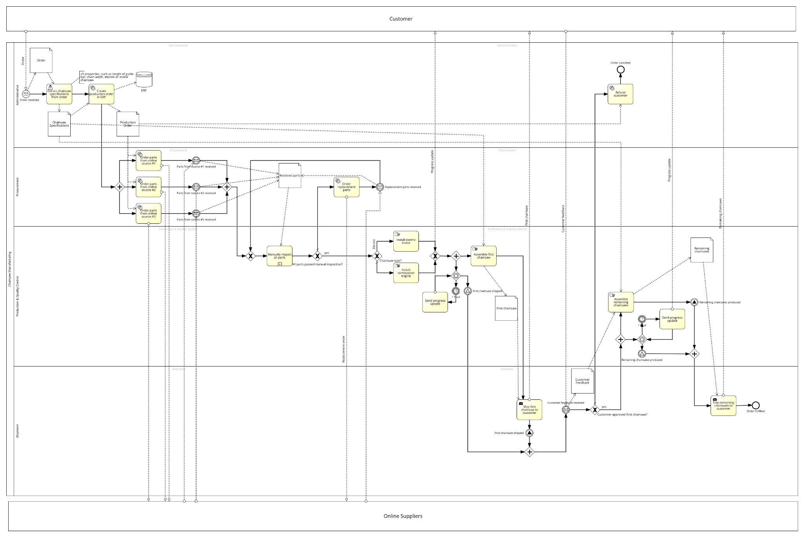

2. Model2Text Transformation
Ich habe eine Visitor-based Transformation und eine LLM-based Transformation für Model2Text angewandt. Für die ausführliche Darstellung verwende ich die Visitor-based Transformation, weil sie deterministisch ist und sich die Zwischenschritte eindeutig auf das BPMN-Modell zurückführen lassen. Die LLM-based Transformation ist hingegen mit jedem API Call ein wenig anders und wird deshalb anschließend als zweite Technik dargestellt.

Schritt 1: Modellanalyse
Als Eingabe wurde die unveränderte .bpmn Datei aus der 1b) verwendet. Das Programm liest das Modell als XML ein und extrahiert die Elemente, die für die spätere Textgenerierung relevant sind. Dabei werden nicht nur Tasks betrachtet, sondern auch Events, Gateways, Sequenzflüsse und der Subprozess. Dadurch bleibt die Prozesslogik erhalten und wird nicht auf eine reine Taskliste reduziert.

Element | Bedeutung für die Transformation | Beispiel aus dem Modell
Start- und Endevents | Markieren Beginn / Abschluss / Abbruch des Prozesses. | Order received, Order fulfilled, Order canceled
Tasks | Werden als ausführbare Prozessschritte in Text übersetzt. | Create production order in ERP, Assemble first chainsaw
Subprozess | Wird als eigener Block beschrieben, damit die interne Struktur erhalten bleibt. | Manually inspect all parts
Exclusive Gateways | Werden als Entscheidungen mit If/else branches formuliert. | All parts passed manual inspection?, Chainsaw type?
Parallelität | Wird als parallel ausgeführte branches mit anschließendem Join beschrieben. | Order parts from online source #1, #2, #3
Schleife | Wird als Return zum vorherigen Gateway formuliert. | Order replacement parts -> Replacement parts received -> Prüfung erneut
Events / Signals | Werden als Wartepunkte oder ausgelöste Signale ausgegeben. | First chainsaw shipped, Customer feedback received

Schritt 2: Prozesstruktur bestimmen
Nach dem Parsing wird vom Startevent aus über die Sequenzflüsse traversiert. Normale Sequenzen werden direkt hintereinander ausgegeben. Bei Gateways unterscheidet das Programm zwischen Entscheidung, parallelem Split und Join. Dadurch wird bei der Transformation nicht nur beantwortet, welche Aktivität existiert, sondern v.a. auch wann und unter welcher Bedingung sie ausgeführt wird.

Transformationsregel | Textausgabe
Task | The task "..." is executed.
Receive Event | The process waits for "...".
Signal / Throw Event | The process triggers the signal "...".
Exclusive Gateway | The decision "..." is evaluated. If ..., Otherwise ...
Parallel Gateway | The process executes the following branches in parallel.
Parallel Join | The process then waits until all parallel branches are completed.
Subprozess | The subprocess "..." is executed. Within the subprocess: ...
Loop | The process loops back to the gateway.

Schritt 3: Textgenerierung
Für die eigentliche Transformation besucht der Visitor jedes relevante BPMN-Element und erzeugt, auf Basis dessen, abhängig vom Elementtyp den jeweiligen Text. Die Ausgabe ist dadurch deterministisch.
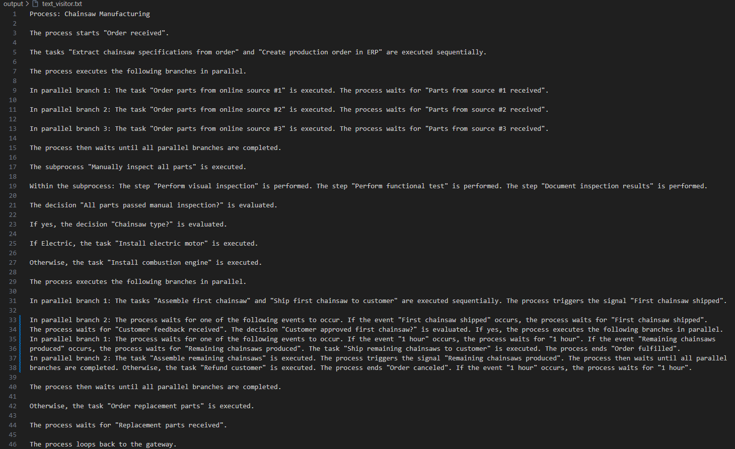
Text von output/text_visitor.txt
Das Visitor Ergebnis bildet schlussendlich die gesamte Prozesslogik ab. Von der parallelen Bestellung der Teile bis zur späteren Kundenfreigabe. Die Schwäche der Technik liegt vor allem in der Lesbarkeit. Verschachtelte Gateways und parallele branches werden zwar korrekt, aber sehr “kontrollflussnah” formuliert (bspw. hier in Blau markiert Z.33-38).

3. Text2Text Similarity
Im nächsten Schritt wurde der generierte Visitortext mit dem ursprünglichen Szenariotext verglichen. Die Berechnung folgt wie in Aufgabe 2a auch den Schritten 1. Preprocessing, 2. Similarity Matrix, 3. Matching und 4. Metrics.

Schritt 1: Preprocessing
Zuerst werden beide Texte in einzelne Sätze bzw. Texteinheiten zerlegt (identisch zur 2a). Der Originaltext besteht aus 7 Sätzen, der Visitortext besteht aus 41 Texteinheiten. Diese Differenz ist für die spätere Interpretation wichtig, weil der Originaltext deutlich abstrakter formuliert ist, gegenüber dem Visitortext, welcher nahezu jedes BPMN-Element einzeln ausgibt.

ID | Originalsatz
OT1 | You produce custom chainsaws on demand
OT2 | Your chainsaws have at least 5 properties such as length of the "guide bar" (Schwertlaenge), chain width, electric or motor chainsaw
OT3 | After your customer told you the properties, you can start ordering the parts from various online sources (in parallel)
OT4 | After the parts arrive you have to do a manual inspection of all parts, and then assemble the parts
OT5 | During production, you regularly send updates to your customer
OT6 | After producing the first saw you send it to your customer
OT7 | If he likes it, the rest of his order are produced
(OT = Original Text)

Schritt 2: Similarity Matrix
Für jede Kombination aus Originalsatz und generierter Texteinheit wird eine Similarity berechnet. Dafür werden beide Texte in Embeddings umgewandelt und anschließend über die Cosine Similarity verglichen. Negative Werte werden auf 0 gesetzt, sodass alle Werte im Bereich [0,1] liegen. Ein Wert nahe 1 bedeutet hohe semantische Nähe, ein Wert nahe 0 bedeutet geringe Nähe.

Vergleich | Dimension der Matrix
Original vs. Visitor-based | 7 Originalsätze × 41 Visitortexteinheiten
Original vs. LLM | 7 Originalsätze × 20 LLM Texteinheiten

Schritt 3: Matching
Für das Matching wurde, wie in Aufgabe 2a, ein Threshold von 0.3 verwendet. Pro Originalsatz wird die generierte Texteinheit mit dem höchsten Similarity Score gesucht. Ein Match wird übernommen, wenn der Score >=0.3 ist. Damit wird sichtbar, welcher Teil des generierten Textes den jeweiligen Satz des Szenariotextes am stärksten repräsentiert.
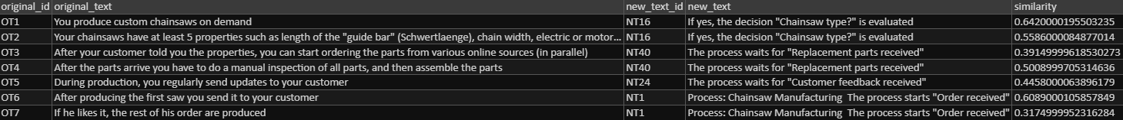
Abbildung von output/matching_original_vs_visitor.csv

Schritt 4: Metrics
Aus den Matches werden anschließend Precision, Recall, F1-Score und SeQuence Similarity between two Texts (SQST) berechnet. Precision beschreibt hier den Anteil der generierten Texteinheiten, die im Matching tatsächlich eine repräsentative Rolle spielen. Recall beschreibt, ob die Originalsatzseite abgedeckt wird. Der F1-Score kombiniert beide Perspektiven. SQST wird zusätzlich als zusammenfassender Similaritywert ausgegeben. (VL Slide 24)
Abbildung von output/metrics_summary.csv

Für Original vs. Visitor ergibt sich eine Precision von 0.098, ein Recall von 1.000, ein F1-Score von 0.178 und ein SQST von 0.049. Der hohe Recall zeigt, dass alle 7 Originalsatzinhalte abgedeckt werden. Die niedrige Precision entsteht durch die starke Granularität des Visitortextes, da von 41 potzenziellen Texteinheiten nur wenige als beste Matches der 7 Originalsätze benötigt werden. Das ist deshalb ein Rückschluss auf “Überdetaillierung” gegenüber dem Szenariotext als auf eine falsche Transformation.

4. Ergebnisse der anderen Technik

LLM-based Model2Text Transformation
Als zweite Model2Text Technik wurde eine LLM-based Transformation verwendet. Im Gegensatz zum Visitor wird nicht jedes BPMN-Element über eine feste Regel in einen Satz übersetzt. Stattdessen wird die Modellinformation in einen Prompt überführt und von gpt-4o-mini zu einem zusammenhängenden Fließtext formuliert.
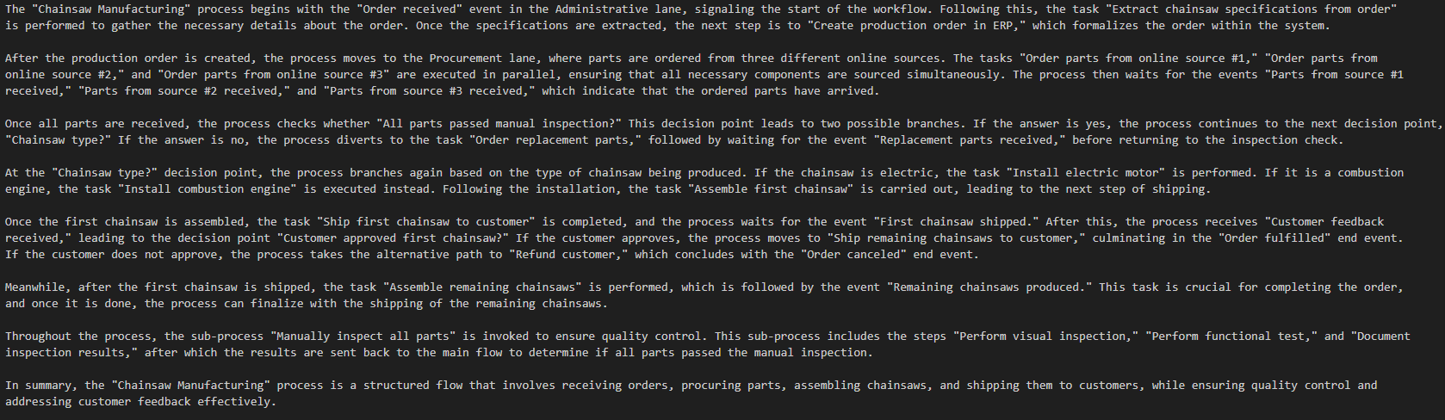
Text von output/text_llm.txt

Text2Text Ergebnis Original vs. LLM
Der gleiche Text2Text Vergleich wurde auch für den LLM-generierten Text durchgeführt. Der LLM-Text wurde in 20 Texteinheiten zerlegt und ist damit deutlich kompakter als der Visitortext. Dadurch entstehen weniger ungenutzte Texteinheiten, was die Precision erhöht.
Abbildung von output/matching_original_vs_llm.csv
Für Original vs. LLM ergibt sich eine Precision von 0.250, ein Recall von 1.000, ein F1-Score von 0.400 und ein SQST von 0.200. Damit fällt der LLM-Vergleich nach den berechneten Kennzahlen stärker aus als der Visitor Vergleich. Der Unterschied erklärt sich vor allem dadurch, dass der LLM-Text deutlich näher am Stil des ursprünglichen Szenariotextes formuliert ist.

5. Diskussion der Ergebnisse
Die Ergebnisse zeigen einen klaren Trade-off zwischen struktureller Genauigkeit und sprachlicher Natürlichkeit. Die Visitor-based Transformation bildet das BPMN-Modell am vollständigsten und am nachvollziehbarsten ab. Entscheidungen, Schleifen und Parallelitäten bleiben explizit im Text erhalten. Dadurch ist diese Technik besonders geeignet, wenn die Modellstruktur prüfbar dokumentiert werden soll. Gleichzeitig wirkt der Text technisch und bei verschachtelten Gateways deutlich weniger flüssig.
Die LLM-based Transformation ist sprachlich näher an einem natürlich geschriebenen Prozessabschnitt. Sie fasst stärker zusammen, glättet die Übergänge sprachlich ab und vermeidet allgemein Wiederholungen stärker. Semantisch passt sie daher besser zum ursprünglichen Szenariotext, der selbst ebenfalls kein wirklich technisches Ablaufprotokoll ist. Der höhere F1-Score darf aber nicht automatisch als fachlich beste Lösung verstanden werden, weil die Rückverfolgbarkeit einzelner BPMN-Elemente dadurch schwächer ist.
Der Text2Text Vergleich misst nicht nur fachliche Richtigkeit, sondern auch die Granularität der Texte. Der Visitortext enthält viele korrekte Prozessdetails, die im Szenariotext nur implizit oder teils gar nicht ausformuliert sind. Solche Details können nicht sinnvoll als beste Matches auftreten und senken dadurch die Precision. Dazu gehören insbesondere technische Events, Joins, und Wartepunkte.
Insgesamt ist die Visitor-based Technik für eine kontrollierbare BPMN2Text Transformation die stärkere Grundlage, während die LLM-based Technik den lesbareren Fließtext erzeugt. Die beste Lösung würde sich durhc einen hybriden Ansatz ergeben, wo zunächst Visitor eine vollständige strukturierte Zwischenrepräsentation erzeugt und danach ein LLM diese Repräsentation sprachlich flüssiger umformuliert , ohne Kontrollflussdetails zu entfernen.
Für die Similarity Bewertung ist die Kombination aus semantischem Matching und Coverage Metriken sinnvoll. Die semantische Similarity erkennt inhaltliche Nähe besser als bspw. ein reiner Stringvergleich. Precision, Recall, F1-Score und SQST zeigen zusätzlich, wie vollständig der originale Szenariotext und Zieltext abgedeckt werden. Gerade bei Prozessmodellen ist diese Ergänzung wichtig, weil zwei Texte ähnlich wirken können, obwohl einer potenziell sehr entscheidende Gateways, Schleifen oder Parallelitäten nicht präzise beschreibt.

